Gruppo Nazionalità
All'interno di questa tabella sono presenti tutti i continenti ad oggi presenti.
Questa tabella viene utilizzata per poter suddividere i vari stati in base al loro continente di appartenenza.
Per entrare all'interno di tale tabella bisogna seguire tale percorso:
Servizi demografici ⇒ Modulo Base ⇒ Tabelle generali ⇒ Stati e Paesi ⇒ Gruppo Nazionalità
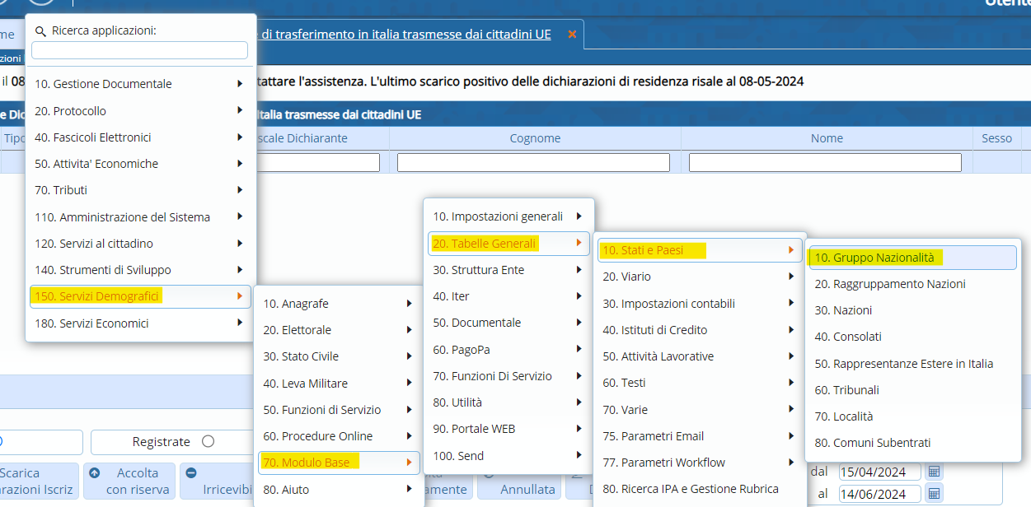
Entrando all'interno saranno presenti i record relativi ai vari continenti
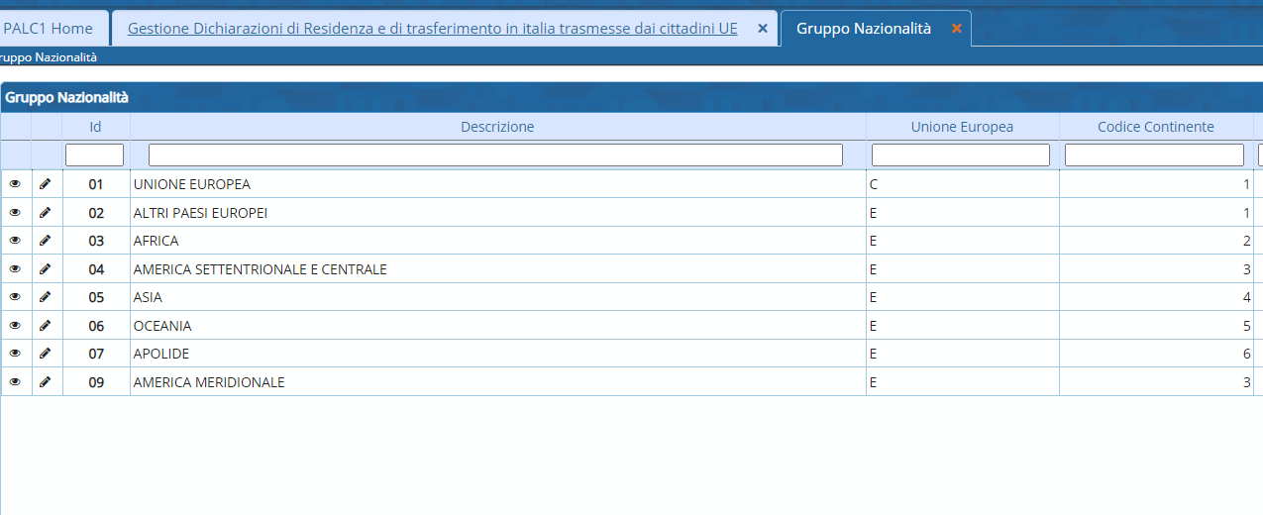
Oltre ai vari continenti sono presenti anche altri due record:
- APOLIDE ⇒ si intende tutti quei cittadini che sono privi di qualunque cittadinanza
- ALTRI PAESI EUROPEI ⇒ Si intendono tutti quei paesi, presenti nel territorio Europeo, ma che non fanno parte dell'Unione Europea (ES. Regno Unito, Svizzera, Città del Vaticano, San Marino) visualizzazioni.

